**Pr. 4 Funkcia TANGENS y= tgx na intervale x∈〈0°; 360〉**

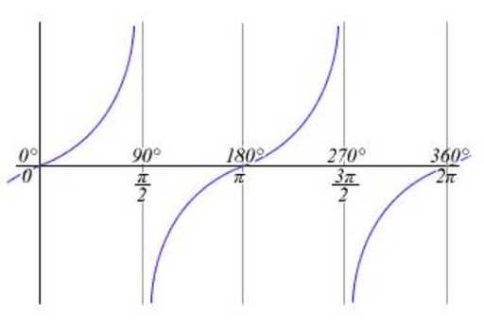

D(f) = „niektorí ste napísali“ 〈0°; 90°), (90°; 270°), (270°; 360°〉 - je to správne  
 alebo 〈0°; 360°〉 okrem⎨90°; 270°⎬ aj to je správne  
 alebo na celej mn. R : D(f)=R – (2k+1).90° ; k∈Z

H(f) = R Funkcia je **rastúca** na celom D(f), Perióda = 180°

**Pr. 5 Funkcia KOTANGENS y= cotgx na intervale x∈〈0°; 360〉**

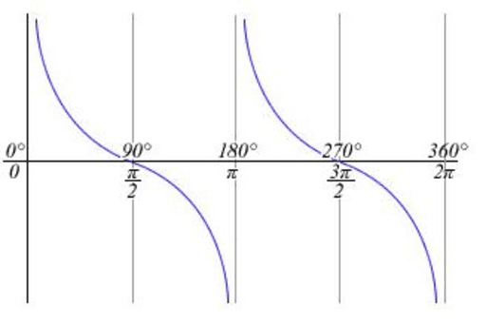

D(f) = „niektorí ste napísali“ (0°; 180°), (180°; 360°) - je to správne  
 alebo 〈0°; 360°〉 okrem⎨ 0°; 180°; 360°⎬ aj to je správne  
 alebo na celej mn. R : D(f)= R – k.180° ; k∈Z

H(f) = R Funkcia je **klesajúca** na celom D(f), Perióda = 180°